
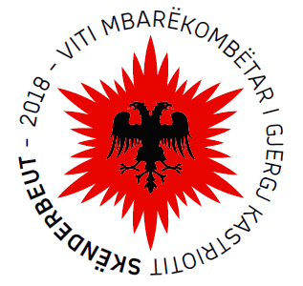

R E P U B L I K A E S H Q I P Ë R I S Ë
KËSHILLI BASHKIAK

V E N D I M

Nr. 50, datë 26.04.2018

PËR VENDOSJEN E BUSTIT TË PJETËR ARBNORIT NË LULISHTEN TE SALLA E SEANCAVE PLENARE TË KUVENDIT TË SHQIPËRISË

Në mbështetje të nenit 8, pika 2, nenit 9 pika 1, nënpika 1.1, shkronja “b” dhe nenit 54, shkronja “ll” të ligjit nr. 139/2015 “për vetëqeverisjen vendore”, shkresës nr. 1400, datë 19.04.2018 të Kuvendit të Shqipërisë, me propozim të kryetarit të bashkisë, këshilli bashkiak,

V E N D O S I:

- Të miratojë vendosjen e bustit të Pjetër Arbnorit, në ambientet e lulishtes te Salla e Seancave Plenare të Kuvendit të Shqipërisë.
- Ngarkohet Drejtoria e Përgjithshme e Promovimit të Qytetit në bashkëpunim me Sekretarin e Përgjithshëm të Kuvendit, për zbatimin e këtij vendimi.

Ky vendim hyn në fuqi sipas përcaktimeve të pikës 6 të nenit 55 të ligjit nr.139/2015 “Për vetëqeverisjen vendore” dhe konfirmimit ligjor nga Institucioni i Prefektit të Qarkut Tiranë.

K R Y E T A R
ALDRIN DALIPI

